**КОНСПЕКТ**

**непосредственно образовательной деятельности**

**по рисованию**

**в подготовительной группе**

**«Рисование с натуры керамической фигурки животного. Конь»**

**Задачи**:1. Учить детей рисовать керамическую фигурку, передавая плавность форм и линий.

2.Развивать плавность, легкость движений, зрительный контроль.

3. Учить слитно рисовать линии контура, аккуратно закрашивать в одном направлении, накладывать штрихи, не выходя за линии контура.

**Оборудование**: Керамическая фигурка животного *(лань, конь, олешек и др.)*. Простой графитный карандаш, цветные карандаши или краски, половинки альбомных листов.

**Ход занятия:**

**Основная часть**

1. Беседа «История дымковской игрушки».

- Вы знаете, что такое дымковская игрушка, из чего она делается и где возник этот промысел?

- Дымковская игрушка— один из русских народных глиняных художественных промыслов. Возник в заречной слободе Дымково близ г. Вятка *(ныне на территории г. Кирова)*.

- Такой игрушки как дымковская больше нет, она одна такая. Яркая, нарядная дымковская игрушка стала своеобразным символом Вятской земли. Чаще всего используются такие сюжеты как няньки с детьми, водоноски, бараны с золотыми рогами, индюшки, петухи, олени и, конечно, молодые люди, скоморохи, барыни.

На доске висят картинки с элементами дымковской росписи.

- Дымковскую игрушку расписывают *(элементы)*: кружками, кольцами, полосками, змейками.

- Цвета, используемые в дымковской игрушке: красный, оранжевый, желтый, малиновый, синий, голубой, изумрудный, зеленый и в очень небольшом количестве коричневый и черный.

- Что означали элементы, которые я вам показывала (на картинках? Ребята как вы думаете, что, по вашему мнению, мог означать круг? (Солнце, а как вы думаете, что могла означать волнистая или ломаная линия? *(Воду)*. А что же могла означать клетка? *(Поле)*

- Каждое изображение, используемое в дымке это передача образа природы, окружающей человека.

- У дымковской игрушки есть свои цвета есть свой орнамент своя форма, которая придает игрушке индивидуальность, что делает ее не похожей на другие игрушки.

- Сейчас мы с вами вспомним элементы дымковской росписи в отдельности:

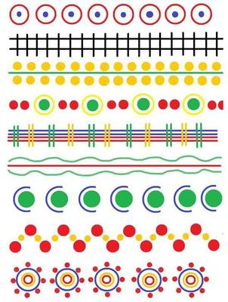

Дети называют узоры дымковской игрушки.

1. **Рассматривание и обследование керамической фигуры.**

Демонстрация дымковской игрушки.

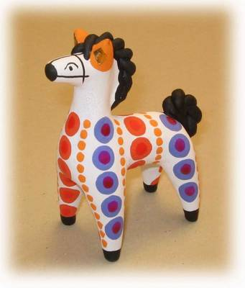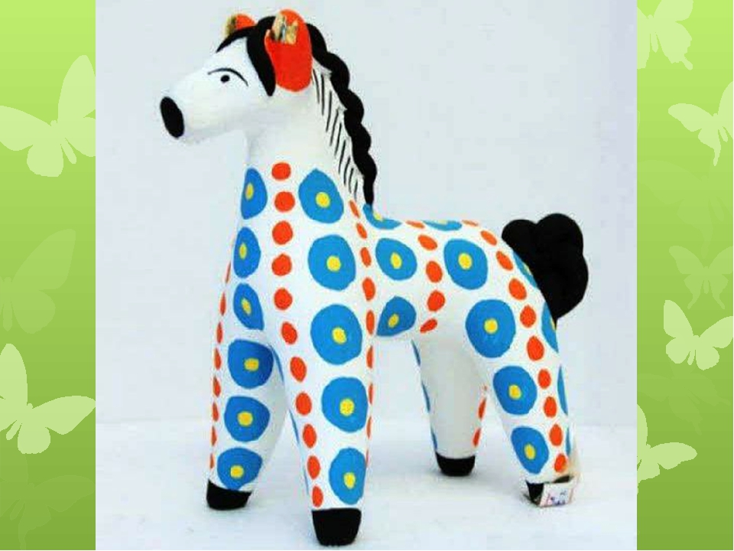

- Ребята, давайте рассмотрим фигурку коня. Обратите внимание, что линии плавные. Давайте обведем фигурку рукой в воздухе. Упражнение *«Смотри внимательно, как рисуешь»*.

- Какие элементы дымковской росписи использовал художник?

(Круги, точки)

-Какие цвета вы видите на фигурке? (оранжевый, красный, фиолетовый, черный).

- Прежде чем начать рисовать, выполним пальчиковую гимнастику.

**Пальчиковая гимнастика.**

Дом

Я хочу построить дом,

*(Руки сложить домиком, и поднять над головой)*

Чтоб окошко было в нём,

*(Пальчики обеих рук соединить в кружочек)*

Чтоб у дома дверь была,

*(Ладошки рук соединяем вместе вертикально)*

Рядом чтоб сосна росла.

*(Одну руку поднимаем вверх и "растопыриваем" пальчики)*

Чтоб вокруг забор стоял,

Пёс ворота охранял,

*(Соединяем руки в замочек и делаем круг перед собой)*

Солнце было, дождик шёл,

(Сначала поднимаем руки вверх, пальцы "растопырены". Затем пальцы опускаем вниз, делаем "стряхивающие" движения)

И тюльпан в саду расцвёл!

(Соединяем вместе ладошки и медленно раскрываем пальчики - "бутончик тюльпана")

**IV. Самостоятельная деятельность детей.**

- Сейчас я вам раздам листы и краски, и мы будем рисовать дымковского коня. На этом занятии мы с вами будем рисовать, и использовать элементы дымковской росписи в нашей работе.

